**[بحث عن الغواصه النوويه](http://forum.an3m1.com/t438020.html)**

**تعتبر الغواصات من اهم الاسلحة البحرية التى تعتمد عليها الدول المتطورة فى الدفاع عن اراضيها عن طريق البحر فالغواصة لها اهميات كبيرة حيث ان الغواصات تستطيع ان تسير لمسافات بعيدة فى البحر كما انها تزود بالاسلحة والقذائف وازدادت الغواصات تكنولوجيا وتطوير حيث الغواصات النووية التى تسير بدون توقف وهذه تغطية شاملة لمفهوم الغواصات النووية وطريقة عملها واكتشافها وتطويرها  
  
حيث بدأت فكرة انتاج الغوصات عند الالمان وكان الهدف هوا فى توفير وسيلة سهلة وخفية تستطيع قطع خط الامدادات البحرى البريطانى من امريكا ونحجت الفكرة وبدء انتاج الغوصات بشكل كبير بعد نجحت فى ضرب سفن الامداد البريطانية ولكنها كانت غوصات بدائية تحمل اعداد قليلة من الطوربيدات ولاتستطيع اطلاق الطوربيد وهيا تحت سطح الماء ثم قامت بعد ذلك امريكا بأنتاج اول غواصة لها**

|  |  |
| --- | --- |
| http://forum.an3m1.com/images/statusicon/wol_error.gif | هذه الصورة بحجم اخر انقر هنا لعرض الصورة بالشكل الصحيح ابعاد الصورة هي 527x269 الابعاد 17KB. |

**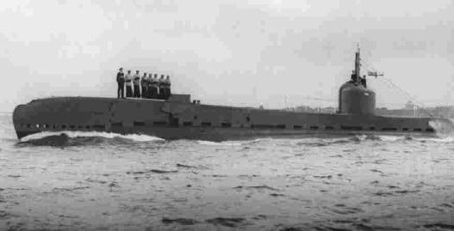  
  
وبعد انتهاء الحرب العالمية الثانية بهزيمة الالمان  
بدء علماء البحرية وعلماء الطاقة النووية الامريكان بدراسة بناء اول غواصة نووية وكانت الفكرة بتطوير غواصة تعمل بدون انقطاع وتسير فى الاعماق بسرعة عالية ولديها قدرات على المناورة بسرعتها  
  
فبدء العلماء بتطوير اول مفاعل نووى صغير يتم دمجة على اول غواصة نووية امريكية ونحجت التجارب وخرج للنور اول غواصة نووية فى العالم من امريكا تحمل اسم USS NAUTILUS عام 1954  
  
وبدء السوفيت بعد ذلك الرحلة والطريق لأنتاج الغواصة النووية السلاح الذى لايقهر فى الحرب  
وبعد 4 سنوات انزل السوفيت اول غواصة نووية لهم تحت اسم PROJECT 627**

|  |  |
| --- | --- |
| http://forum.an3m1.com/images/statusicon/wol_error.gif | هذه الصورة بحجم اخر انقر هنا لعرض الصورة بالشكل الصحيح ابعاد الصورة هي 600x469 الابعاد 70KB. |

**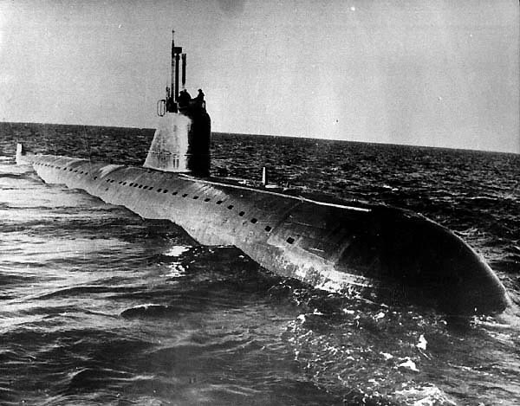  
  
وبذلك بدء التنافس الكبير بين اكبر دولتين فى العالم وبعدها بفترة انزلت بريطانيا اول غواصة نووية لها كانت تعمل بمفاعل امريكى تحت اسم المدمرة وتحول هذا التنافس الى صراع على من ينتج الغواصة الاقوى فى الحرب الباردة التى كان يلعب بداخلها سلاح الغواصات النووية اقوى الادوار والعمليات  
وتطورت الغوصات خلال الحرب الباردة لتتمكن من حمل الاسلحة النووية والصواريخ البالستية وكميات كبيرة من الطوربيدات ووسائل الاستطلاع والتجسس  
(قدرات عملاق البحر الغواصة النووية )  
بفضل قوة مفاعلها النووى الذى يولد لها طاقة دائمة تستطيع الغواصة النووية العمل بدون توقف لمدة 24 ساعة فى 12 شهر ويتوقف ذلك فقط على جاهزية الغواصة بالاسلحة والغذاء والماء والطاقم المدرب جيدا للعمل فترات طويلة تحت الماء  
سرعتها العالية تصل سرعة الغواصة النووية بفضل قوة محركتها التى تعمل بالطاقة النووية الى 40 عقدة واكثرالقدرات العالية على المناورة بسبب سرعة الغواصة العالية وقدرتها الكبيرة على حمل الاسلحة .**

|  |  |
| --- | --- |
| http://forum.an3m1.com/images/statusicon/wol_error.gif | هذه الصورة بحجم اخر انقر هنا لعرض الصورة بالشكل الصحيح ابعاد الصورة هي 600x720 الابعاد 30KB. |

**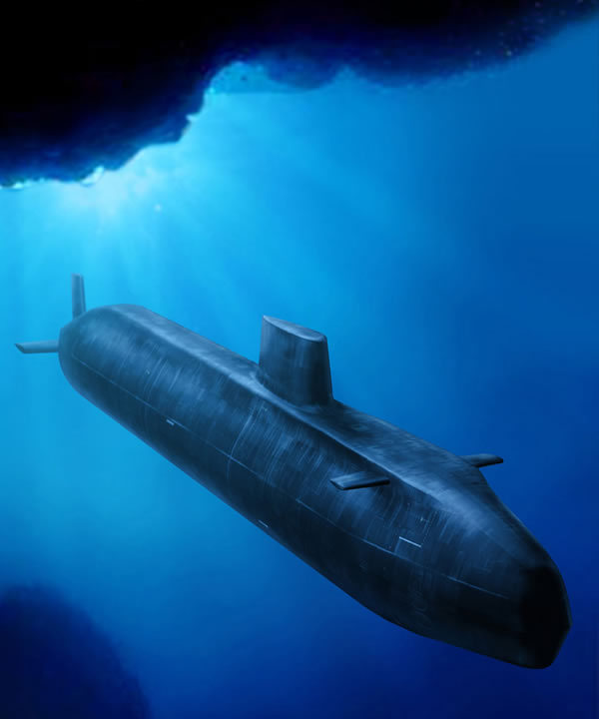  
  
يوفر الحجم الكبير للغواصة النووية على حمل مايترواح الى 30 منصة اطلاق للصواريخ البالستية وكميات كبيرة من الطوربيدات وفى حرب الخليج الاولى حول الامريكان احد الغواصات النووية من نوع سى ولف الى منصة اطلاق الصاروخ المجنح توما هوك وكانت تحمل الغواصة الواحدة 105 صاورخ ويعتبر هذا بكل المقايس قدرات كبيرة فى حجم النيران للغواصة النووية**

|  |  |
| --- | --- |
| http://forum.an3m1.com/images/statusicon/wol_error.gif | هذه الصورة بحجم اخر انقر هنا لعرض الصورة بالشكل الصحيح ابعاد الصورة هي 550x502 الابعاد 47KB. |

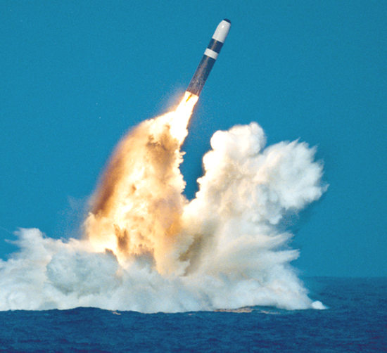

|  |  |
| --- | --- |
| http://forum.an3m1.com/images/statusicon/wol_error.gif | هذه الصورة بحجم اخر انقر هنا لعرض الصورة بالشكل الصحيح ابعاد الصورة هي 796x993 الابعاد 29KB. |

**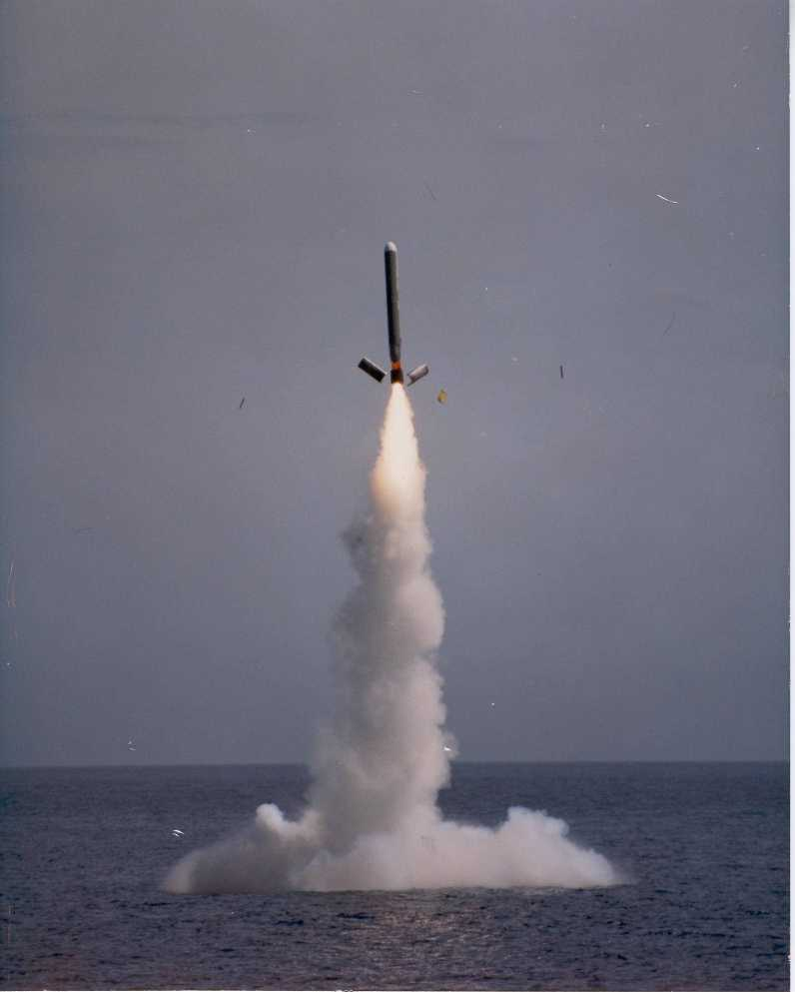  
  
  
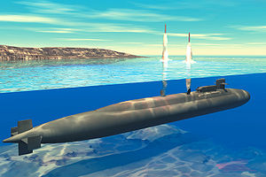  
  
القدرة على القيام بعمليات التجسس والتصنت  
فى الحرب الباردة نجحت احدى الغوصات النووية الامريكية من اختراق المياة السوفيتية ووضع اجهزة تنصت تعمل لمدة عام كامل على خطوط نقل الاتصال فى القواعد البحرية السوفيتية وكانت امريكا تنفذ هذه العملية كل عام**

|  |  |
| --- | --- |
| http://forum.an3m1.com/images/statusicon/wol_error.gif | هذه الصورة بحجم اخر انقر هنا لعرض الصورة بالشكل الصحيح ابعاد الصورة هي 600x424 الابعاد 45KB. |

**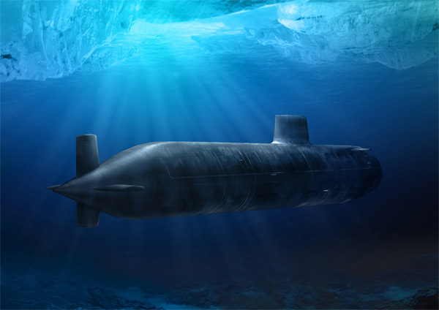  
  
قدرات كبيرة فى الاعتراض البحرى والتدمير  
نجحت الغوصات النووية البريطانية فى الحرب مع الارجنتين من تدمير القطع البحرية الاساسية فى الاسطول وكادت ان تدمر حاملة الطائرات الوحيدة للأرجنتين  
ونجحت ايضا احدى الغواصات السوفيتية فى حرب اكتوبر 73 والتى كانت تستقر بالقرب من الشواطئ المصرية من اعتراض حاملة طائرات امريكية كانت تتجة لدعم اسرائيل وهدد قائد الغواصة بتدمير حاملة الطائرات اذا لم تنسحب وتبتعد وبدون وجود الغواصة السوفيتية فى هذا الموقف كانت تغيرت كل موازين الحرب لصالح اسرائيل  
  
والامريكان هم اول من انتج سلاح الغواصات النووية واتبعهم الروس ولكن الان الروس هم اقوى دولة فى العالم تمتلك هذا السلاح من حيث القدرات الصناعية انتج الروس اكبر غواصة فى العالم تحت اسم AKULA وقام المصنعون ببناء حمامات سباحة لأفراد الطاقم وتوفير لهم كل وسائل المعيشة التى يحتجونها حتى يتمكنوا فى البقاء تحت الماء اكبر فترة ممكنة**

|  |  |
| --- | --- |
| http://forum.an3m1.com/images/statusicon/wol_error.gif | هذه الصورة بحجم اخر انقر هنا لعرض الصورة بالشكل الصحيح ابعاد الصورة هي 750x355 الابعاد 62KB. |

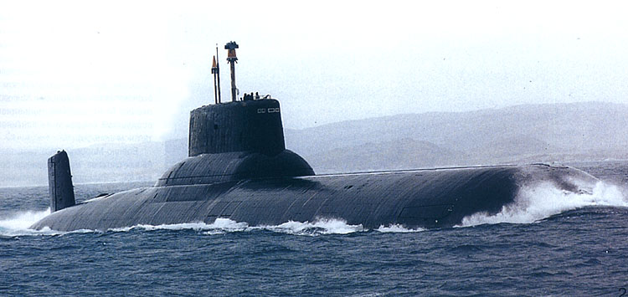

|  |  |
| --- | --- |
| http://forum.an3m1.com/images/statusicon/wol_error.gif | هذه الصورة بحجم اخر انقر هنا لعرض الصورة بالشكل الصحيح ابعاد الصورة هي 608x354 الابعاد 58KB. |

**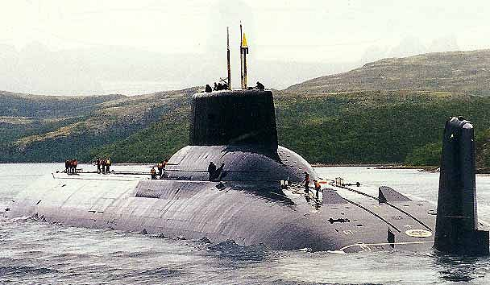  
  
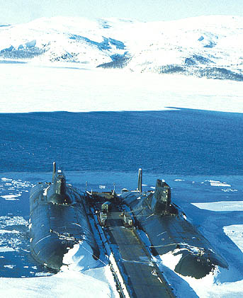  
  
  
  
وتأتى امريكا فى المرتبة الاولى على مستوى العالم من حيث العدد  
فى النهاية سلاح الغواصات النووية اقوى واخطر اسلحة القطاعات المركذية فى جيش من جيوش الدول العظمى لما يوفرة من قدرات على البقاء والعمل بدون انقطاع وقدرات تدميرية عالية  
واى دولة تمتلك هذا السلاح تعتبر امتلك اخطر الاسلحة فى الحروب وستكون هناك حسابات اخرى لأى دولة تدخل فى نزاع عسكرى مع اى دولة تمتلك هذا السلاح ويبقى هذا السلاح حكرا فقط على الدول العظمى ويمنع تصديرة او بيعة لأى دولة فقط الدول العظمى والدولة الجديدة التى دخلت نادى امتلاك الغواصة النووية هي الهند وتسعى البرازيل كذلك للأنضمام  
والنادى النووى لسلاح الغوصات يتكون من امريكا روسيا والصين وفرنسا وبريطانيا**